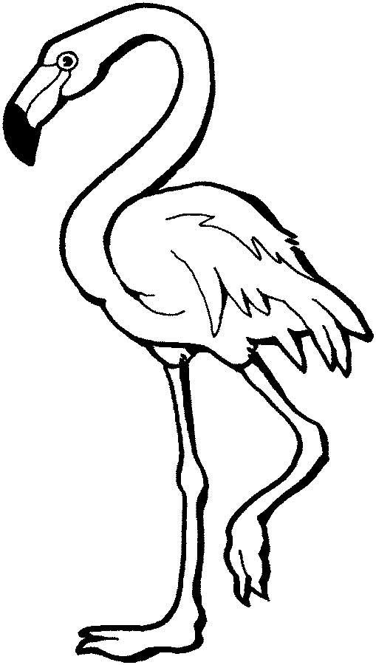

**Ff**

|  |  |  |  |
| --- | --- | --- | --- |
| **F** | **F** | **F** | **F** |
| **F** | **F** | **F** | **F** |
| **F** | **F** | **F** | **F** |
| **F** | **F** | **F** | **F** |
| **F** | **F** | **F** | **F** |
| **F** | **F** | **F** | **F** |
| **F** | **F** | **F** | **F** |
| **F** | **F** | **F** | **F** |

**Flamingo**

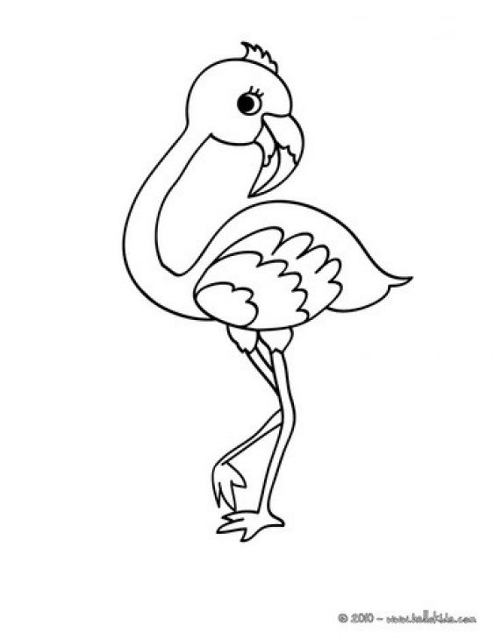

**Ff**

|  |  |  |  |
| --- | --- | --- | --- |
| **f** | **f** | **f** | **f** |
| **f** | **f** | **f** | **f** |
| **f** | **f** | **f** | **f** |
| **f** | **f** | **f** | **f** |
| **f** | **f** | **f** | **f** |
| **f** | **f** | **f** | **f** |
| **f** | **f** | **f** | **f** |
| **f** | **f** | **f** | **f** |

**Flamingo**